

Objednatel:
TBS Světlá nad Sázavou, p. o.

Rozkoš 749
582 91 Světlá nad Sázavou
IČ: 00042234 DIČ: CZ00042234

Objednávka dle OZ §1744 Číslo objednávky: 2023/0051

Dodavatel:
Főrch s.r.o.

Dopravní 1314/1 104 00 Praha 10
IČO: 27627331 DIČ: CZ27627331

Světlá nad Sázavou, 23.06.2023

Objednáváme u Vás spotřební materiál, maziva a drobné nářadí

S pozdravem

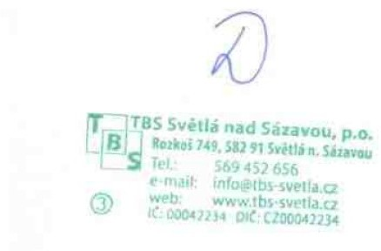
Didiaš Marek

